VENDIM
Nr. 835, datë 28.10.2020

PËR RREGULLAT PËR PËRMBAJTJEN, FORMËN E REGJISTRIT TË PASURIVE TË SEKUESTRUARA E TË KONFISKUARA, SI DHE PËR PËRCAKTIMIN E ORGANEVE PUBLIKE APO SUBJEKTEVE, QË KANË TË DREJTË QASJEN NË INFORMACIONIN E TIJ

Në mbështetje të nenit 100 të Kushtetutës dhe të pikës 3, të nenit 33, të ligjit nr.34/2019, “Për administrimin e pasurive të sekuestruara e të konfiskuara”, të ndryshuar, me propozimin e ministrit të Brendshëm, Këshilli i Ministrave

VENDOSI:

1. Miratimin e rregullave për përmbajtjen, formën e Regjistrit të Pasurive të Sekuestruara e të Konfiskuara, në vijim RPSK, si dhe për përcaktimin e organeve publike apo subjekteve që kanë të drejtë qasjen në informacionin e tij.
2. RPSK-ja mbahet nga Agjencia e Administrimit të Pasurive të Sekuestruara e të Konfiskuara, në vijim “AAPSK”, në varësi të ministrit përgjegjës për rendin dhe sigurinë publike.
3. Pasuritë e sekuestruara dhe të konfiskuara, në zbatim të ligjit nr. 10192, datë 3.12.2009, “Për parandalimin dhe goditjen e krimit të organizuar, trafikimit, korrupsionit dhe krimeve të tjera, nëpërmjet masave parandaluese kundër pasurisë”, të ndryshuar, dhe Kodit të Procedurës Penale, mbahen në këtë regjistër.
4. Miratimin e formatit të të dhënave RPSK, sipas aneksit që i bashkëlidhet këtij vendimi dhe është pjesë përbërëse e tij.
5. Të dhënat për pasuritë e sekuestruara dhe të konfiskuara hidhen në RPSK elektronikisht nga administratori i pasurisë nëpërmjet llogarisë së tij.
6. Të dhënat hidhen që në momentin e marrjes në dorëzim nga protokolli i AAPSK-së të:
a) urdhrit të prokurorit që ka vënë në ekzekutim vendimin e gjykatës për sekuestrimin ose konfiskimin e pasurive, në zbatim të ligjit nr. 10192, datë 3.12.2009, “Për parandalimin dhe goditjen e krimit të organizuar, trafikimit, korrupsionit dhe krimeve të tjera, nëpërmjet masave parandaluese kundër pasurisë”, të ndryshuar;
b) urdhrit të prokurorit që ka vënë në ekzekutim vendimin e gjykatës që ka miratuar sekuestron preventive dhe/ose konfiskimin e pasurive në zbatim të Kodit të Procedurës Penale.
7. Të dhënat për pasurinë që hidhen në RPSK, janë, si më poshtë vijon:
a) emërtimi i plotë i pasurisë;
b) subjekti:
i. individ (gjenealitetet dhe numri i kartës së identitetit);
ii. person juridik (tregtar apo OJF, shoqëruar me numrin unik të identifikimit NUIS).
c) lloji i pasurisë:
i. pasuri e paluajtshme;
ii. pasuri e luajtshme;
iii. llogari bankare;
iv. shoqëri tregtare, kuotat apo aksionet e shoqërisë.
ç) statusi i pasurisë:
i. sekuestruar;
ii. konfiskuar;
iii. revokuar;
iv. rikuperuar.
d) sasia dhe vlera e përafërt e saj;
dh) numri i protokollit të ardhjes së urdhrit të prokurorit dhe vendimit gjyqësor në AAPSK;
e) numri dhe data e urdhrit të prokurorit që ka vënë në ekzekutim vendimin gjyqësor të AAPSK-së;
ë) numri dhe data/viti i regjistrimit të çështjes penale ose hetimit pasuror, si dhe prokuroria e rrethit gjyqësor përkatës;
f) numri dhe data e dhënies së vendimit të gjykatës dhe veprat penale për të cilat është vendosur sekuestrimi/konfiskimi i pasurisë;
g) gjykata.
8. Të dhënat për pasuritë e sekuestruara dhe të konfiskuara hidhen në RPSK sipas llojit dhe statusit, në përputhje me rendin kronologjik të vendimit, kur ai përmban disa pasuri.
9. Pasuritë e përcaktuara në pikën 6, të këtij vendimi, ndahen në:
a) pasuri të paluajtshme:
i. njësi (ndërtesa) me destinacion tregtar dhe/ose industrial;
ii. njësi (ndërtesa) me destinacion strehimi dhe/ose përdorim kolektiv;
iii. njësi banimi;
iv. truall ndërtimi;
v. toka bujqësore;
vi. kullota;
vii. pyje;
viii. toka pa frute;
ix. të drejtat reale me objekt sende të paluajtshme.
b) pasuritë e luajtshme, të regjistruara në regjistra publikë;
c) pasuritë e luajtshme dhe shumat monetare, të regjistruara pranë institucioneve financiare ose subjekte të licencuara nga organet përkatëse shtetërore për ruajtjen e tyre;
ç) pasuritë dhe kuotat e aksionet e shoqërive tregtare, të regjistruara në regjistrin e shoqërive tregtare.
10. Në përputhje me veprimet që kryhen mbi pasurinë hidhen të dhënat në vazhdimësi që mbas marrjes në administrim deri në konfiskimin e plotë të saj apo revokimin. Këto të dhëna kanë të bëjnë me:
a) datën e marrjes nën administrim të pasurisë;
b) vlerësimin mbi përputhshmërinë e pasurisë së sekuestruar dhe të konfiskuar, sipas gjendjes reale dhe vendimit të gjykatës;
c) vlerën në treg të pasurisë së sekuestruar ose të konfiskuar;
ç) krijimin e të ardhurave nga qiraja dhe interesat bankare, si dhe vlerën e tyre;
d) shpenzimet që kryhen për miradministrimin e tyre, në përputhje me përcaktimin në udhëzimin e ministrit përgjegjës;
dh) vendimet gjyqësore në vazhdimësi të procesit.
11. Në përputhje me të dhënat e hedhura në RPSK nxirren raportet periodike apo statistikat mbi parashikimet e pikave 6, 7 dhe 8, të këtij vendimi, si dhe statusit të pasurisë së konfiskuar e të sekuestruar.
12. Me mbylljen e procesit, kur vendimi gjyqësor ka marrë formën e prerë dhe pasuria është revokuar, në RPSK vendosen, si më poshtë vijon:
a) numri dhe data e dhënies së vendimit;
b) gjykata që ka dhënë vendimin;
c) numri dhe data e urdhrit të prokurorit për ekzekutimin e vendimit;
ç) vendimi gjyqësor;
d) të ardhurat dhe shpenzimet e krijuara nga administrimi i pasurisë;
dh) data e revokimit.
13. Me mbylljen e procesit, kur vendimi gjyqësor ka marrë formën e prerë dhe pasuria është konfiskuar, në RPSK vendosen, si më poshtë vijon:
a) numri dhe data e dhënies së vendimit;
b) gjykata që ka dhënë vendimin;
c) numri dhe data e urdhrit të prokurorit për ekzekutimin e vendimit;
ç) vendimi gjyqësor;
d) të ardhurat dhe shpenzimet e krijuara nga administrimi i pasurisë;
dh) destinacioni përfundimtar i saj, në bazë të urdhrit të ministrit përgjegjës për rendin dhe sigurinë publike.
14 Institucionet që kanë të drejtë marrjen e informacionit në RPSK janë, si më poshtë vijon:
a) ministri dhe sekretari i përgjithshëm i ministrisë përgjegjëse për rendin dhe sigurinë publike ose të autorizuarit prej tyre;
b) të autorizuarit e Prokurorisë së Përgjithshme;
c) të autorizuarit e Prokurorisë së Posaçme;
ç) të autorizuarit e ministrit përgjegjës për drejtësinë;
d) të autorizuarit e Drejtorisë së Përgjithshme të Parandalimit të Pastrimit të Parave;
dh) të autorizuarit e Drejtorisë së Shërbimit Informativ të Shtetit.
15. Institucionet e autorizuara sipas pikës 14, të këtij vendimi, kanë të drejtë të marrin informacion të drejtpërdrejtë apo statistika raportuese, por pa të drejtën e ndërhyrjes në RPSK për ndryshimin e tyre.
16. Ngarkohen Ministria e Brendshme dhe Agjencia e Administrimit të Pasurive të Sekuestruara dhe të Konfiskuara për zbatimin e këtij vendimi.
Ky vendim hyn në fuqi pas botimit në Fletoren Zyrtare.

ZËVENDËSKRYEMINISTËR
Erion Braçe

REPUBLIKA E SHQIPËRISË
AGJENCIA E ADMINISTRIMIT TË PASURIVE TË SEKUESTRUARA DHE KONFISKUARA

Dokument për formatin e regjistrimit të të dhënave
Përmbajtja
1. Përmbledhje e sistemit dhe të dhënave
1.1 Regjistri i bazave të të dhënave
1.2 Kërkesat dhe rregullat për administrimin e të dhënave
1.3 Dhënësi/dhënësit e informacionit
1.4 Të dhënat parësore
1.5 Të dhënat dytësore
1.6 Bazat e të dhënave me të cilat ndërvepron sistemi
2. Arkitektura e sistemit dhe bazës së të dhënave
2.1 Objektet e aksesit të të dhënave
2.2 Ndërfaqet dhe modulet e sistemit

1. Përmbledhje e sistemit dhe të dhënave
Sistemi i administrimit të pronave të sekuestruara dhe konfiskuara i mundëson punonjësve të AAPSK të realizojnë procesin e menaxhimit dhe dhënies me qira të pasurive të sekuestruara dhe konfiskuara në mënyrë automatike. Objektivat e këtij sistemi janë:
- regjistrimi dhe monitorimi e të gjithë objekteve të sekuestruara dhe të konfiskuara të dhëna me qira;
- ndjekja e proceseve të punës në lidhje me pasuritë e menaxhuara nga AAPSK-ja;
- gjurmimi i kontratave për marrjen me qira të objekteve të sekuestruara dhe të konfiskuara;
- krijimin e një baze të dhënash me info të përgjithshëm për të gjitha pronat e sekuestruara dhe të konfiskuara.
1.1 Regjistri i bazave të të dhënave

Emërtimi bazës së të dhënave | SPSK (Sistemi i pronave të sekuestruara dhe të konfiskuara)
Emërtimi shkurt i bazës së të dhënave | SPSK

1.2 Kërkesat dhe rregullat për administrimin e të dhënave
Të dhënat që përdoren në sistemin e administrimit të pasurive të konfiskuara dhe sekuestruara janë të regjistruara në një bazë të dhënash, e cila aksesohet nëpërmjet sistemit nga përdorues me role të ndryshme. Rolet kryesore që aksesojnë sistemin dhe të drejtat e tyre janë:
- Administratori qendror
Realizon të gjitha konfigurimet e nevojshme për funksionimin e sistemit, si: konfigurimi i organigramës, përdoruesve, statuseve të pasurive, institucionet, njësitë matëse, llojet e llogarive.
- Kryeadministratori
Realizon shpërndarjen e pasurive në administratorët përkatës në bazë të urdhrit të ardhur ose vendimit të tij. Merret me koordinimin e punës dhe mbikëqyrjen e zbatimit të procedurave që lidhen me administrimin e pasurive nga administratorët.
- Administratori i pasurisë
Është personi që është caktuar me vendim gjykate për administrimin e pasurisë së sekuestruar/ konfiskuar ose me urdhër të brendshëm të Kryeadministratorit. Ndjek të gjitha procedurat e nevojshme për menaxhimin e pasurive që i janë caktuar.
- Koordinatori i terrenit
Ndjek dhe koordinon punën për marrjen në administrim të pasurive të sekuestruara dhe të konfiskuara. Kontrollon raportet mujore dhe tekniko-financiare të gjeneruara. Kontrollon dhe mbikëqyr statusin e pasurive në administrim të AAPSK-së.
- Koordinatori juridik
Ndjek dhe koordinon punën për marrjen në dorëzim të pasurisë nga administratori i pasurisë i caktuar. Monitoron kontratat e qirasë së regjistruara në sistem nga administratorët e pasurive dhe akseson raportet e gjeneruara në sistem në lidhje me pasuritë e dhëna me qira.
- Koordinatori financiar
Gjeneron raporte dhe statistika financiare që kanë të bëjnë me të ardhurat dhe shpenzimet e pasurive në administrim nga AAPSK-ja. Mbikëqyr raportimet e realizuara nga administratorët mbi të ardhurat dhe shpenzimet e kryera për pasuritë.
1.3 Dhënësi/dhënësit e informacionit
Më poshtë gjenden dhënësit e informacionit për këtë sistem:

Qytetarë | Biznese | Administratë
 |  | Administratorët e pasurive – regjistrimi i të dhënave
 |  | ZRPP, DPGJC, DPSHTRR, QKR – Komunikim nëpërmjet webservice

1.4 Të dhënat parësore
Të dhënat parësore janë informacione specifike, të mbledhura nga institucioni administrues, në përputhje me aktin e krijimit. Këto të dhëna listohen si më poshtë:

Numri | Të dhënat
1 | Pasuria e sekuestruar/konfiskuar (emërtimi)
2 | Vendimet gjyqësore
3 | Lloji i pasurisë së sekuestruar/konfiskuar
4 | Pronari/ pronarët e pasurisë
5 | Vlera e tregut të pasurisë
6 | Administratori i pasurisë dhe data e marrjes në dorëzim
7 | Statusi i pasurisë
8 | Sasia dhe njësia e pasurisë
9 | Llojet e të ardhurave dhe shpenzimeve
10 | Të ardhurat dhe shpenzimet e regjistruara për pasuritë
11 | Kontratat e qirasë dhe qiramarrësit
12 | Përdoruesit
13 | Banka, lloji i llogarisë, interesi (për pasuritë e tipit: llogari)

1.5 Të dhënat dytësore
Të dhënat dytësore konsiderohen të dhënat që merren nga një bazë tjetër të dhënash, ku ato janë parësore. Këto të dhëna listohen si më poshtë:

Institucioni Drejtoria e Përgjithshme e Gjendjes civile
Databaza Regjistri Kombëtar i Gjendjes Civile
Numri | Të dhënat
1 | NID
2 | Emër
3 | Atësi
4 | Mbiemër
5 | Datëlindje
6 | Adresa
Institucioni Qendra Kombëtare e Biznesit
Databaza Regjistri Tregtar
Numri | Të dhënat
1 | NIPT
2 | Emri i subjektit
3 | Tipi i subjektit
4 | Statusi i subjektit
5 | Data e regjistrimit
6 | Përfaqësuesi
7 | Adresa
8 | Aktiviteti i subjektit
Institucioni Drejtoria e Përgjithshme e Shërbimeve të Transportit Rrugor
Databaza Regjistri Kombëtar i Mjeteve
Numri | Të dhënat
1 | NID
2 | Targa
3 | Lloji i mjetit
4 | Nr. Shasie
5 | Marka
6 | Modeli
7 | Ngjyra
8 | Viti
Institucioni Zyra e Regjistrimit të Pasurive të Paluajtshme
Databaza Regjistri Elektronik i Pasurive të Paluajtshme
Numri | Të dhënat
1 | Zonë kadastrale
2 | Volum
3 | Faqe
4 | Nr. i pasurisë
5 | Lloji i pasurisë
6 | Adresa e pasurisë
7 | Pronarët

1.6 Bazat e të dhënave me të cilat ndërvepron sistemi
Këtu paraqiten lidhjet me bazat e tjera të të dhënave duke i ndarë ato si konsumues dhe eksportues informacioni drejt kësaj baze të dhënash.

Eksportues | Konsumues
Regjistri Kombëtar i Gjendjes Civile | SPSK
Regjistri Tregtar | SPSK
Regjistri Kombëtar i Mjeteve | SPSK
Regjistri Elektronik i Pasurive të Paluajtshme | SPSK

2. Arkitektura e sistemit dhe bazës së të dhënave
Më poshtë gjenden skemat për menaxhimin e pronave të sekuestruara dhe menaxhimin e aplikimeve të realizuara për pronat e sekuestruara.

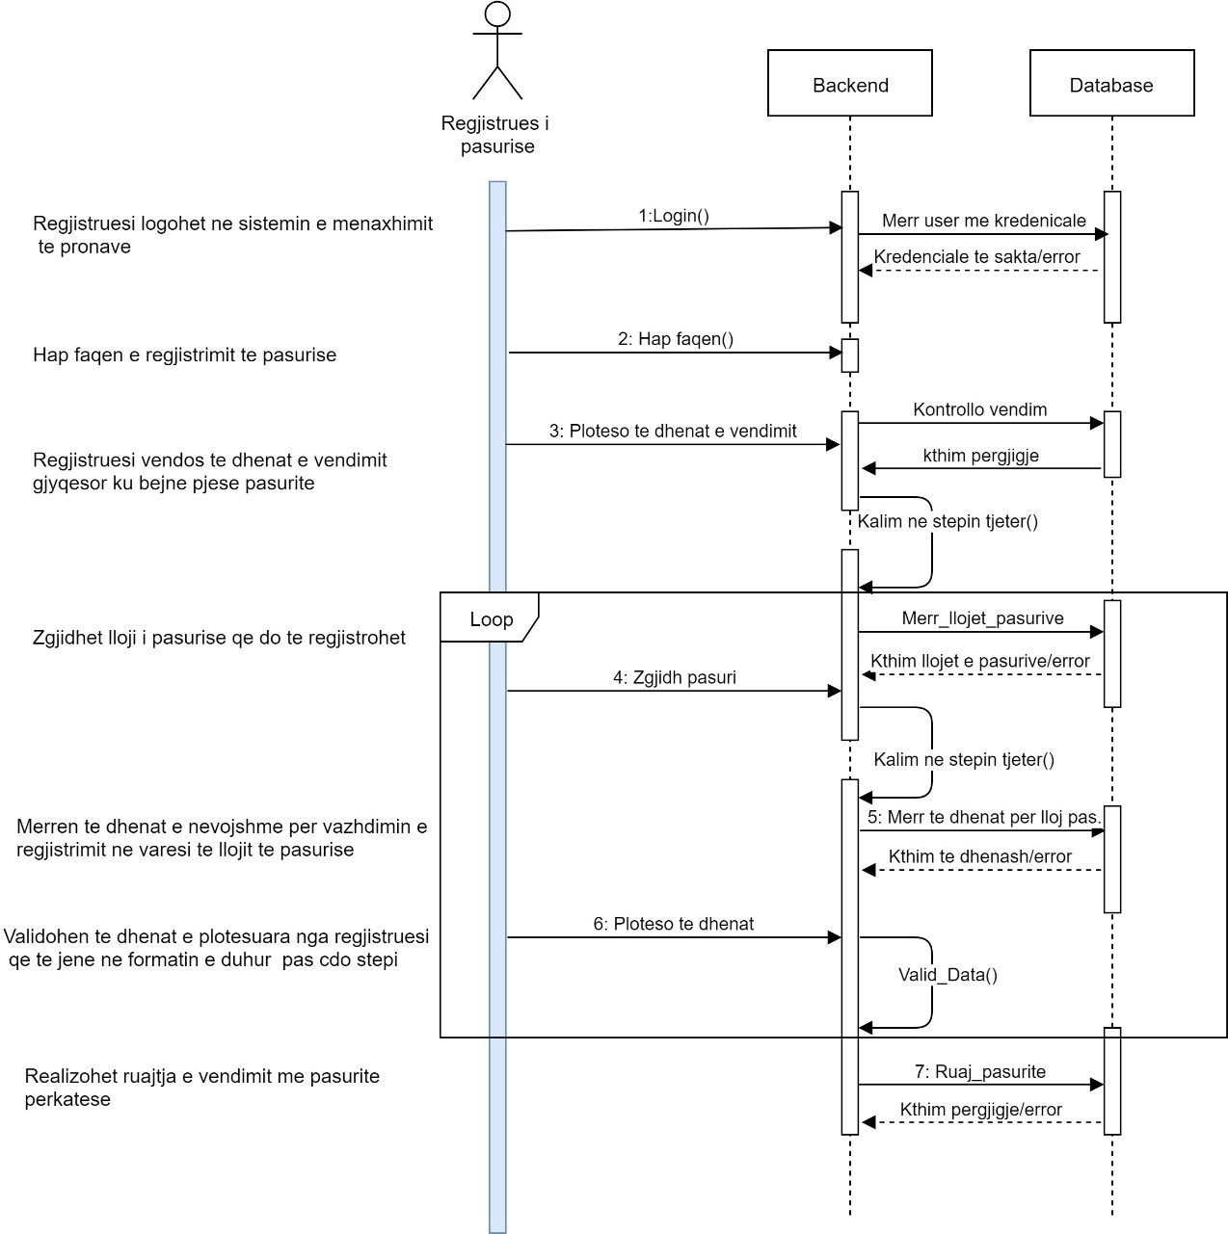
Diagrami 1. Regjistrimi i pasurive
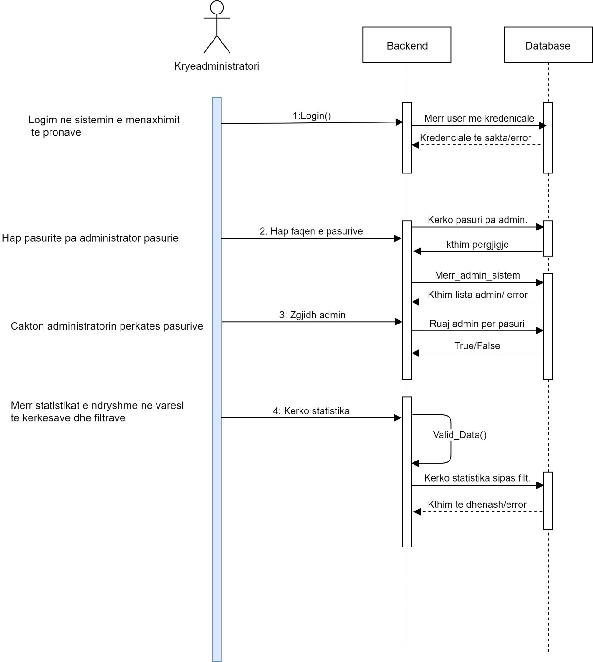
Diagrami 2. Kryeadministratori
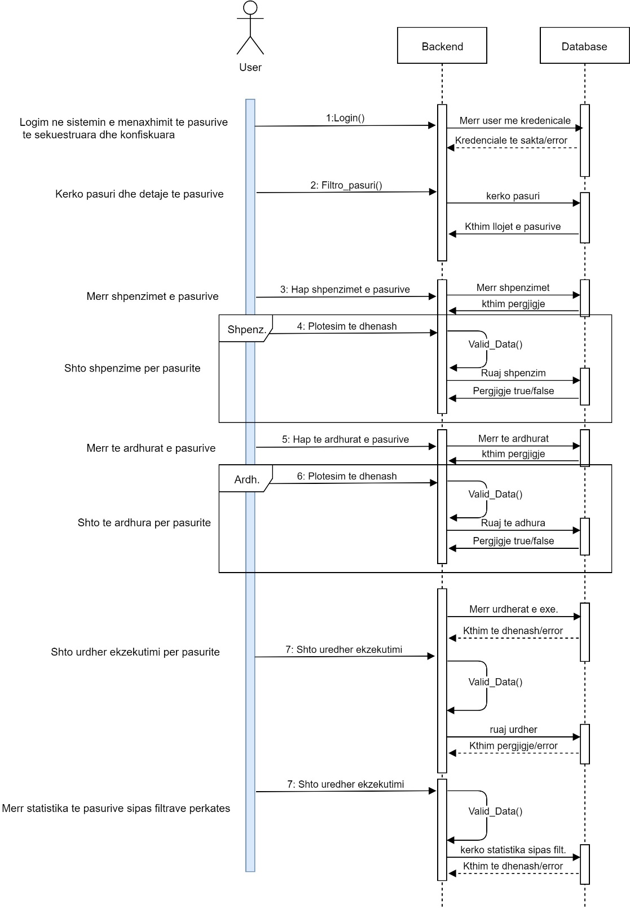
Diagrami 3. Menaxhimi i pasurive të sekuestruara dhe të konfiskuara

2.1 Objektet e aksesit të të dhënave
Këtu përshkruhen të gjitha objektet që përdoren për të komunikuar me bazën e të dhënave. Çdo objekt, i cili përfshihet në këtë paragraf, përfaqësohet nga një tabelë ose tabela të cilat e përfaqëson atë në bazën e të dhënave.

Nr. | Emri i tabelës (klasa) | Përshkrimi i tabelës
1 | PSK_Adresa | Kjo tabelë ruan adresat e sistemit
2 | PSK_Aplikimi_per_qera | Kjo tabelë ruan aplikimet që do të bëhen nga subjektet në frontend për qira të pasurive të publikuara
3 | PSK_Bashkia | Kjo tabelë ruan bashkitë për adresat
4 | PSK_Dokumenta | Kjo tabelë ruan dokumentet e ngarkuara gjate procesimit të pasurive
5 | PSK_Dokumenta_Aplikimi_per_qera | Kjo tabelë ruan dokumentet e ngarkuara gjate aplikimit për qira dhe kontratën e qiramarrjes në fund
6 | PSK_Dokumenta_pasurie | Kjo tabelë ruan lidhjet e dokumenteve me pasuritë
7 | PSK_Emaili | Në këtë tabelë ruhen emailet e përdoruesve et sistemit
8 | PSK_Institucionet | Kjo tabelë ruan emrat e institucioneve nga vijnë dokumentet (si gjykata etj.)
9 | PSK_Lidhje_kontrate_qera | Kjo tabelë do të ruajë të dhënat e kontratave për qira
10 | PSK_Lloj_dokumenti | Kjo tabelë ruan llojet e dokumenteve
11 | PSK_Lloj_dokumenti_Status_pasurie | Kjo tabelë ruan lidhjen e dokumenteve të ngarkuara me pasuritë përkatëse
12 | PSK_Lloj_llogarie | Kjo tabelë ruan llojet e llogarive monetare
13 | PSK_Lloj_pasurie | Kjo tabelë ruan llojet e pasurive
14 | PSK_Lloj_shpenzimi_Te_ardhure | Kjo tabelë ruan llojet e shpenzimeve dhe të ardhurave
15 | PSK_Njesi_Administrative | Kjo tabelë shërben për ruajtjen e njësive administrative
16 | PSK_Njesi_matese | Kjo tabelë ruan njësitë matëse
17 | PSK_Njesi_matese_Lloj_pasurie | Kjo tabelë ruan lidhjen e njësive me llojet e pasurive
18 | PSK_Organigrama | Tabelë që shërben për ruajtjen organigramës
19 | PSK_Organigrama_Role | Kjo është një tabele lidhëse e organigramës me rolet. Shërben për të bërë lidhjen e pozicionit të organigramës me rolet përkatëse.
20 | PSK_Pasuri_Lloj_llogarie | Kjo tabelë ruan lidhjen e pasurisë me llojin e llogarisë. Do ruhet gjithë historiku. Duke pasur aktiv do kuptohet kush është lloji aktual i pasurisë (bëhet fjale për llogarite monetare)
21 | PSK_Pasuri_Status_pasurie | Kjo tabelë ruan lidhjen e pasurisë me statusin e pasurisë
22 | PSK_Pasuri_Status_qeraje | Kjo tabelë ruan lidhjen e pasurisë me statusin e qirasë
23 | PSK_Pasurite | Kjo tabelë ruan të dhënat e pasurive
24 | PSK_Përdorues | Në këtë tabelë ruhen përdoruesit e sistemit
25 | PSK_Përdorues_Adresa | Kjo tabelë ruan lidhjen e personave ose pasurive me adresat
26 | PSK_Përdorues_Organigrama | Kjo tabelë ruan lidhjen e përdoruesve me organigramën
27 | PSK_Përdorues_Pyetje | Kjo tabelë shërben si lidhëse midis përdoruesve dhe pyetjeve të sigurisë.
28 | PSK_Person | Kjo tabelë ruan të dhënat e personave dhe subjekteve
29 | PSK_Person_Kontakti | Kjo tabelë ruan personat e kontaktit
30 | PSK_Prefekture | Kjo tabelë ruan prefekturat
31 | PSK_Pyetje | Kjo tabelë ruan pyetjet
32 | PSK_Qarku | Kjo tabelë ruan qarqet
33 | PSK_Role | Kjo tabelë ruan rolet
34 | PSK_Rruga | Kjo tabelë ruan rrugët
35 | PSK_Shpezime_Te_ardhura_Pasurie | Kjo tabelë ruan shpenzimet dhe të ardhurat e pasurive
36 | PSK_Shteti | Kjo tabelë ruan shtetet
37 | PSK_Status_pasurie | Kjo tabelë ruan statuset e pasurive
38 | PSK_Status_qeraje | Kjo tabelë ruan statuset e qirasë
39 | PSK_Telefoni | Kjo tabelë ruan telefonat e personave
40 | PSK_User_logs | Kjo tabelë ruan loget e userave

2.2 Ndërfaqet dhe modulet e sistemit
Modulet kryesore që ndërveprojnë në sistem janë:
- Moduli i login, profilit dhe sigurisë
Faqet | Funksionalitetet
Logim në sistem | - Logim në sistem i përdoruesve me username dhe fjalëkalim  - Logim në sistem i përdoruesve sipas rolit të tyre  - Logim në sistem pasi është vendosur kodi i Google authentication nëse është aktivizuar opsioni  - Login në sistem pasi është vendosur kodi i ardhur me email nëse është aktivizuar opsioni  - Login në sistem nëse është vendosur kodi i ardhur me sms, nëse është aktivizuar opsioni  - Mundësia e rimarrjes së llogarisë në rast kur është harruar fjalëkalimi në varësi të opsioneve të sigurisë së aktivizuara (Google auth, mail, nr. Cel dhe pyetjet e sigurisë)
Profili i përdoruesit | - Modifikimi i të dhënave personale të përdoruesit  - Modifikimi i të dhënave të llogarisë së përdoruesit (username; fjalëkalim)  - Editimi i adresave të përdoruesit  - Editimi i adresave të emailit të përdoruesit  - Editimi i numrave të celularit të përdoruesit  - Editimi i numrave të kontaktit të përdoruesit
Aktivizimi i opsioneve të sigurisë | - Aktivizimi i login me Google authenticator  - Aktivizimi i login nëpërmjet adresës së email-it  - Aktivizimi i login nëpërmjet numrit të celularit  - Aktivizimi i pyetjeve të sigurisë për rimarrjen e llogarisë në rast kur janë harruar kredencialet
- Moduli i konfigurimeve të administratorit
Faqet | Funksionalitetet
Konfigurimi i përdoruesve | - Shfaqja e listës së përdoruesve të sistemit  - Shfaqja e listës së përdoruesve sipas filtrave  - Shfaqja e organigramës që me të cilën do të lidhen përdoruesit  - Shtimi i një përdoruesi të ri në sistem  - Modifikimi i të dhënave të një përdoruesi në sistem  - Fshirja e një përdoruesi nga sistemi  - Lidhja e një përdoruesi me pozicionin në organigramë
Konfigurimi i organigramës | - Shfaqja e organigramës në sistem  - Shfaqja e pozicioneve të organigramës sipas filtrave  - Shfaqja e roleve me të cilët do të lidhet organigrama  - Shtimi i një elementi të ri në organigramë  - Modifikimi i të dhënave të një elementi në organigramë  - Fshirja e një elementi të një organigrame nga sistemi  - Lidhja e një organigrame me rolet
Konfigurimi i llojeve të dokumenteve | - Shfaqja e listës së llojeve të dokumenteve  - Shfaqja e listës së dokumenteve sipas filtrimit  - Shtimi i një lloji të ri dokumenti  - Modifikimi i të dhënave të dokumenteve  - Fshirja e llojeve të dokumenteve  - Pastrimi i fushave kur do të shtohet një dokument i ri
Konfigurimi i statuseve të pasurive | - Shfaqja e listës së statuseve të pasurisë  - Shfaqja e listës së statuseve të pasurisë sipas filtrimit  - Shtimi i një statusi të ri  - Modifikimi i të dhënave të një statusi  - Fshirja e statuseve  - Pastrim i fushave kur do të shtohet një status i ri
Konfigurimi i lidhjes së statuseve me llojet e dokumenteve | - Shfaqja e listës së statuseve për të cilat do të caktohen dokumentet  - Shfaqja e listës së dokumenteve që do të lidhen me statuset e pasurive  - Caktimi i një ose me shume dokumentesh për status  - Caktimi nëse dokumentet janë të detyrueshëm apo opsionale për një status  - Heqja e llojeve të dokumenteve nga një status
Konfigurimi i llojeve të shpenzimeve dhe të ardhurave | - Shfaqja e listës së llojeve të shpenzimeve dhe të ardhurave  - Shfaqja e llojeve të shpenzimeve/ardhurave sipas filtrimit  - Shtimi i një lloji shpenzimi të ri  - Shtimi i një lloji të ardhure të re  - Modifikimi i të dhënave të një shpenzimi  - Modifikimi i të dhënave për llojet e të ardhurave  - Fshirja e një lloji shpenzimi  - Fshirja e një lloji të ardhure  - Pastrim i fushave për shtimin e një të ardhure/shpenzimi të ri
Konfigurimi i gjykatave | - Shfaqja e listës së gjykatave  - Filtrimi i gjykatave  - Shtimi i një gjykate të re  - Modifikimi i të dhënave të një gjykate  - Fshirja e një gjykate  - Pastrimi i fushave për shtimin e një gjykate të re
Konfigurimi i njësive matëse (në varësi të llojit të pasurisë) | - Shfaqja e listës së njësive matëse në varësi të llojit të pasurive  - Shtimi i një njësie matëse të re  - Modifikimi i të dhënave të njësisë matëse  - Fshirja e një njësie matëse  - Pastrimi i fushave për shtimin e një njësie matëse të re
Konfigurimi i llojit të llogarisë | - Shfaqja e listës së llojeve të llogarive  - Shtimi i një lloji llogarie të re  - Modifikimi i të dhënave të një lloji llogarie  - Fshirja e një lloji llogarie  - Pastrimi i fushave për llojin e llogarive
- Moduli i regjistrimit të pasurive të sekuestruara dhe të konfiskuara
Faqet | - Funksionalitetet
Login në sistem | - Login me kredencialet e përdoruesve në sistem
Regjistrimi i pasurive | - Regjistrimi i të dhënave të vendimit gjyqësor për pasuritë e sekuestruara  - Regjistrimi i të dhënave të pasurive të paluajtshme të sekuestruara dhe të konfiskuara  - Regjistrimi i të dhënave të pasurive të luajtshme të sekuestruara dhe të konfiskuara  - Regjistrimi i pasurive monetare të sekuestruara dhe të konfiskuara  - Regjistrimi i të dhënave për bizneset e konfiskuara ose të sekuestruara  - Regjistrimi i të dhënave të pronareve (subjekteve/individëve) për këto pasuri
- Moduli i procesimit dhe menaxhimit të pasurive të sekuestruara dhe konfiskuara
Faqet | Funksionalitetet
Kryefaqja | - Shfaqja e të gjitha pasurive të regjistruara sipas statusit (sekuestruara, konfiskuara, revokuara etj.)  - Shfaqja e të gjitha pasurive sipas rolit të përdoruesit (administratorit të pasurisë i shfaqen vetëm pasuritë e tij)  - Shfaqja e të gjitha pasurive për të cilat nuk është caktuar një administrator (i shfaqen kryeadministratorit)  - Shfaqja e të gjitha pasurive të regjistruara sipas llojit të pasurisë  - Filtrimi i pasurive të sekuestruara dhe konfiskuara sipas pronareve, numrit dhe datës së vendimit, datës së marrjes në dorëzim.  - Renditja e pasurive sipas të dhënave që shfaqen në kryefaqe  Hapja e detajeve të pasurisë në momentin kur zgjidhet një pasuri  - Mundësia e zgjedhjes së pasurive pa administrator dhe caktimi i një administratori për këto pasuri  - Shfaqja e pasurive të cilat janë publikuar për t’u dhënë me qira
Detajet e pasurisë | - Shfaqja e llojit të pasurisë  - Shfaqja e vendimeve të marra për atë pasuri, si dhe dokumentet e ngarkuara për vendim (nëse ka)  - Shfaqja e datës së marrjes në dorëzim, vlerës së pasurisë dhe administratorit të pasurisë  - Shfaqja e pronarit (subjektit ose personit) të pasurisë  - Shfaqja e të dhënave të regjistruara për pasurinë në varësi të llojit të pasurisë  - Shfaqja e shpenzimeve dhe të ardhurave të realizuara për pasurinë  - Mundësia e shtimit të shpenzimeve dhe të ardhurave për pasuri  - Mundësia e shtimit të urdhrave gjyqësore për pasurinë  - Shfaqja e kontratave të realizuara për një pasuri, si dhe pagesat e kryera të qirasë të lidhura me kontratat  - Caktimi i datës së marrjes në dorëzim të pasurisë nga administratori  - Ndryshim i statusit të pasurisë
Faqja e menaxhimit të pasurive/aplikimeve me qira | - Shfaqja e të gjitha aplikimeve të realizuara për pasuritë e sekuestruara/konfiskuara që jepen me qira  - Mundësia e filtrimit të aplikimeve sipas pasurive, aplikantit, administratorit, llojit të pasurisë.
Faqja e shpenzimeve dhe të ardhurave për pasuri (mund të shfaqen shpenzimet/ardhurat për pasuri dhe t’i shtojë ato) | - Shfaqja e shpenzimeve të realizuara për një pasuri  - Shfaqja e të ardhurave të realizuara për një pasuri  - Shtimi i një shpenzimi të ri për pasuri  - Shtim i një të ardhure të re për pasuri  - Modifikimi i të dhënave për shpenzimet e realizuara nga pasuria  - Modifikim i të dhënave për të ardhurat e pasurisë  - Fshirja e një shpenzimi/të ardhure për pasuri  - Filtrimi i shpenzimeve dhe të ardhurave
Faqja e menaxhimit të urdhrave të ekzekutimit për pasuri | - Shfaqja e urdhrave të ekzekutimit të lëshuar për një pasuri  - Shtimi i urdhrave të ekzekutimit në lidhje me një pasuri  - Modifikimi i urdhrave të ekzekutimit për një pasuri  - Fshirja e një urdhri ekzekutimi për pasuri
- Moduli i raporteve të gjeneruara nga sistemi
Raport mbi loget e përdoruesve | - Shfaq listën e logeve të përdoruesve që janë loguar me sukses  - Shfaq listën e logeve të përdoruesve që nuk janë loguar me sukses  - Shfaq listën e logeve të daljes së përdoruesve nga sistemi  - Mundësi filtrimi sipas intervalit të datave, llojit të logeve dhe përdoruesve
Raport në lidhje me të dhënat e pronave të sekuestruara dhe të konfiskuara | - Shfaqja e listës së pronave të sekuestruara dhe të konfiskuara ku të shfaqen informacionet bazë të pronës, si: vendndodhja, sipërfaqja, vlera  - Shfaqja e listës së pronave të sekuestruara dhe konfiskuara sipas llojit të pasurisë  - Filtrimi i listës së pronave të sekuestruara dhe të konfiskuara sipas kritereve të kërkimit
Raport në lidhje me statusin e pronave të sekuestruara dhe të konfiskuara | - Shfaqja e listës së pronave të sekuestruara dhe të konfiskuara sipas statusit dhe vlerës  - Filtrimi i listës së pronave sipas kritereve të kërkimit
Raport mbi monitorimin e pronave të dhëna me qira | - Shfaqja e statistikave mbi pronat e sekuestruara/konfiskuara të dhëna me qira  - Shfaqja e statistikave mbi pronat e konfiskuara dhe të sekuestruara sipas statusit të qirasë  - Filtrimi i listës së pronave sipas kritereve të kërkimit
Raportet e të ardhurave dhe shpenzimeve | - Shfaqja e listës së të ardhurave dhe shpenzimeve për pronat e kërkuara  - Shfaqja e pronave me të ardhurat dhe shpenzimet totale të realizuara për pronë  - Filtrimi i të ardhurave dhe shpenzimeve të pronave sipas kritereve të kërkimit

